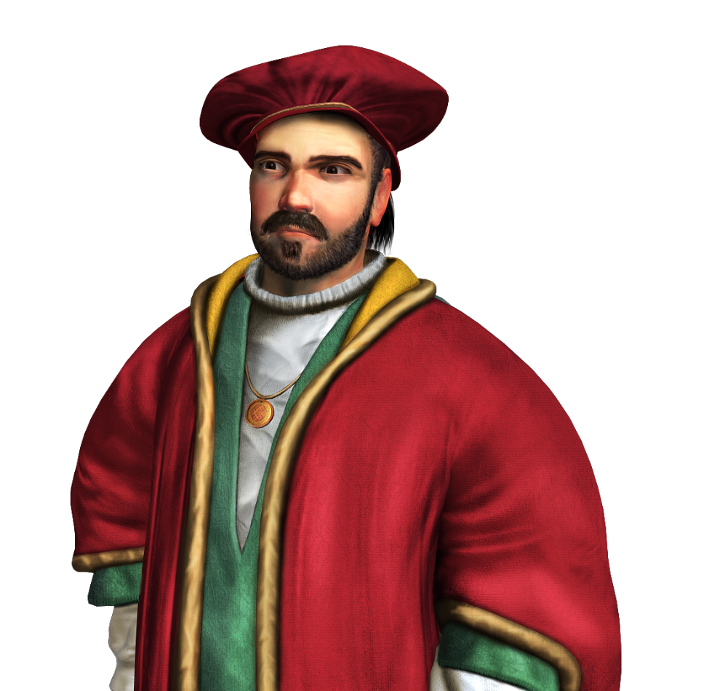
Aqra s-silta.
Qari – K1 Naqra bis-sens, b’leħen ċar, b’ritmu mexxej u b’kunfidenza, ġeneri differenti ta’ kitba ta’ bosta kittieba, f’qalbi, waħdi, fis-skiet, għall-gost, quddiem ħaddieħor, ma' oħrajn, ngħidu aħna, poeżiji, novelli, artikli f'gazzetti jew rivisti, stejjer tal-biża’, tad-daħk, mistħajla, stejjer ta’ vera, bijografiji, u l-bqija.
Il-bijografija ta’ Marco Polo
Qari – K2 Dak li naqra, nifhmu, ngħarblu, nifforma opinjoni dwaru u nesprimiha, inwieġeb mistoqsijiet diretti u inferenzjali.

malti.skola.edu.mt

Marco Polo twieled ġewwa Venezja fil-15 ta’ Settembru 1254. Missieru kien negozjant sinjur. Marco trabba miz-zijiet għax ommu mietet t’età żgħira. (paragrafu 1)
Marco Polo baqa’ magħruf għall-vjaġġi li għamel lejn l-Asja fl-età ta’ sbatax-il sena flimkien ma’ missieru u zijuh fl-1271. F’din l-avventura huma żaru l-Mongolja u ċ-Ċina u ltaqgħu mal-mexxej tal-Mongoli Kublai Khan li tiegħu Marco Polo sar ħabib kbir. (paragrafu 2)
Kublai Khan ra f’Marco Polo bniedem żagħżugħ għaqli u mimli enerġija. Għalhekk iddeċieda li jagħtih karigi biex iservi fis-saltna tiegħu. Marco Polo tgħallem iċ-Ċiniż u sar ambaxxatur ta’ Kublai Khan. Aktar tard sar gvernatur ta’ Yangzhou li kienet belt importanti fis-saltna Mongola.
(paragrafu 3)
Marco Polo dam fl-Asja erbgħa u għoxrin sena sakemm reġa’ lura l-Italja flimkien ma’ missieru u zijuh fl-1295. Lura fl-Italja Marco Polo kien milqugħ b’entużjażmu kbir. Kulħadd kien anzjuż biex jisma’ l-istejjer tal-iskoperti tiegħu f’pajjiżi li għall-Ewropej ta’ dak iż-żmien kienu ġodda għax ħadd ma kien żarhom bħalma għamel hu. (paragrafu 4)

F’kunflitt li nqala’ bejn il-belt ta’ Ġenova u Venezja fl-1298, Marco Polo spiċċa priġunier meta nqabad mill-Ġenoviżi. Fiż-żmien li għamel il-ħabs huwa kiteb ktieb dwar il-vjaġġi tiegħu. Dan il-ktieb sar popolari ħafna, l-aktar ma’ dawk in-nogozjanti Ewropej li xtaqu jiskopru kif tivvjaġġja lejn dawn l-inħawi. (paragrafu 5)
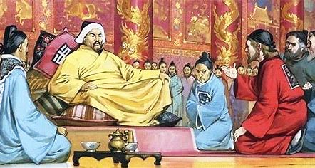
Bniedem ispirat minn Marco Polo kien Kristofru Kolombu. Dan mexa fuq il-passi ta’ Marco Polo u vvjaġġja lejn l-Asja biex jiskopri aktar din il-parti tad-dinja li ftit li xejn kienet magħrufa mill-Ewropej. (paragrafu 6)
Marco Polo żżewweġ lil tfajla bl-isem ta’ Donata fl-1300. Huma kellhom tlett ibniet. (paragrafu 7)
Lejn l-aħħar ta’ ħajtu Marco Polo stqarr li dak li kiteb fil-ktieb tiegħu kien biss farka minn dak li għadda minnu fil-vjaġġi tiegħu. Huwa miet fit-8 ta’ Jannar 1324 u hu midfun fil-knisja ta’ San Lawrenz ġewwa Venezja. (paragrafu 8)
(Silta addattata mill-artiklu Marco Polo ta’ Adrain Vella u Noel Vassallo mir-rivista Xehda Għasel – April 2011)

Taħriġ A. Dawn is-sentenzi dwar Marco Polo huma vera jew le? Immarka b’ fil-kaxxa t-tajba.

 |  | Veru | Falz
1. | Żar l-Asja fl-1254.
2. | Tgħallem iċ-Ċiniż.
3. | Għamel xi żmien il-ħabs.
4. | Kellu tliet subien.

Taħriġ B. Immarka t-tweġiba t-tajba billi tagħmel fil-kaxxa

5. Marco Polo baqa’ magħruf għall-vjaġġi li għamel lejn l-Asja flimkien

m’ommu u missieru.
ma’ missieru u zijuh.

6. Marco Polo kiteb dwar il-vjaġġi tiegħu

waqt li kien il-ħabs.
wara li ħareġ mill-ħabs.

7. Fil-ktieb tiegħu Marco Polo kiteb

dwar dak kollu li għadda minnu fil-vjaġġi tiegħu.
ftit minn dak kollu li għadda minnu fil-vjaġġi tiegħu.

Taħriġ Ċ. Wieġeb il-mistoqsijiet dwar Marco Polo.

8. Fejn twieled? (paragrafu 1)

_____________________________________________________
_____________________________________________________

9. Għaliex trabba miz-zijiet? (paragrafu 1)

____________________________________________________
____________________________________________________

10. X’karigi okkupa fis-saltna ta’ Kubla Khan? (paragrafu 3)
__________________________________________________
__________________________________________________

11. Min ġie ispirat minnu biex jivvjaġġja lejn l-Asja? (paragrafu 6)
____________________________________________________
____________________________________________________

12. Fejn hu midfun? (paragrafu 8)
____________________________________________________
____________________________________________________

